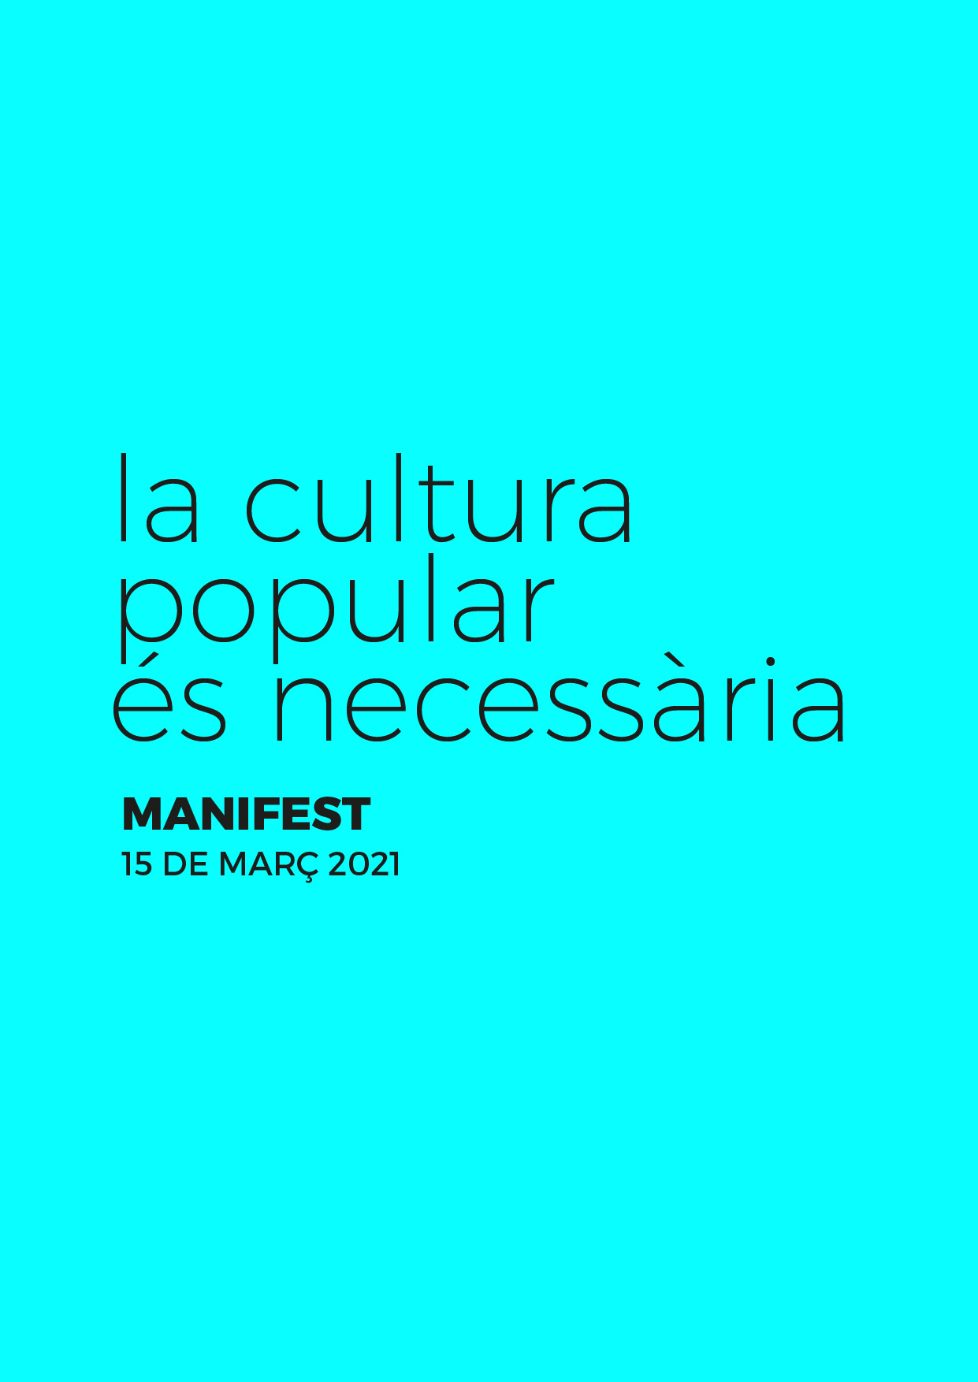

MANIFEST
#LaCulturaPopularÉsNecessària
Les entitats sotasignades, agrupacions, associacions, coordinadores, federacions, territorials i demarcacions de diferents disciplines i pràctiques de Cultura Popular de la ciutat de Barcelona i la Plataforma de Festes Majors de Barcelona -comissions de festes majors, coordinadores d'entitats de barri i festes tradicionals barcelonines-, volem manifestar el nostre posicionament davant el reiterat tracte d’oblit que les Festes Majors i la Cultura Popular han rebut, durant mesos, en les revisions de mesures del PROCICAT.
Mesures aquestes que només han estat alleujades mínimament en la darrera revisió (11.03.21). Aquesta revisió, però, només ha estat una petita apertura que no fa res més que equiparar-nos al que altres àmbits de la cultura ja havien assolit fa temps.
En primer lloc volem posar de manifest i deixar ben clar que la Cultura Popular i la Festa són un àmbit més de la Cultura del país, ni millor ni pitjor que qualsevol altre tipus de manifestació i/o disciplina cultural. La Cultura Popular i la Festa són, senzillament, Cultura. I com a tal han de ser contemplades i tractades per l’administració del país.
El tret que ens caracteritza, però, i que compartim des la diversitat totes les expressions i disciplines de la Cultura Popular i de la Festa, és el caràcter associatiu, ciutadà, cooperatiu, obert i voluntari de les nostres entitats i de la seva massa social. Però precisament aquest fet, que és el que ens dona la força d’actuació, de creació i de participació, és el que en temps difícils -com ara la crisi sanitària actual amb un distanciament social prolongat- ens fa més febles i, per tant, més mereixedors d’un tracte acurat i continuat.
Malauradament fa mesos que, mentre totes i cada una de les entitats anem perdent massa crítica en cada activitat o celebració que no podem realitzar, ens sentim oblidades i, fins i tot, marginades per l’administració del país (Interior, Salut i Cultura) i per les mesures possibles i intel·ligents que es podrien haver pres i que no s’han pres.
Tots els col·lectius de Cultura Popular i de la Festa, conscients com som de la greu situació de crisi sanitària, des del primer moment hem estat propositius i proactius adaptant constantment la pràctica de les diverses disciplines i manifestacions. Hem presentat projectes raonats i raonables ajustats a cada moment i circumstància per mantenir l’activitat de les entitats, de les festes i de les actuacions.
- Creiem en l’ús intel·ligent de l’espai públic, com a espai segur, per al desenvolupament de les nostres activitats.
- Creiem en la necessitat d’una urgent represa de les nostres pràctiques culturals i comunitàries com a eina de participació de la ciutadania.
- Creiem en la nostra capacitat d’adaptació col·lectiva a cada nova situació.
- Creiem en la nostra expertesa i coneixement com a millors interlocutors per al procés de represa.
És per tot això que diverses agrupacions, associacions, coordinadores, federacions, territorials i demarcacions de Cultura Popular de la ciutat de Barcelona i la Plataforma de Festes Majors de Barcelona hem unit esforços i coneixements per expressar conjuntament els nostres requeriments:
- Exigim un tracte igual, en possibilitats, avaluació i aplicació, que al de la resta de sectors culturals, i singular en la cura de cada una de les especificitats de les nostres disciplines.
- Demanem que les mesures que s’adoptin per als diferents sectors culturals s’adrecin a tots els àmbits de la Cultura, i que ho siguin amb ritmes semblants i amb aplicacions equiparables, raonables i possibilistes.
- Demanem que la desescalada sigui progressiva però alhora racional, que afecti tant els assajos com la pràctica i l’activitat. I que, d’aquesta manera, l’autorització raonada de desescalada -assajos, pràctica i activitat, per aquest ordre- esdevingui un element facilitador i no entorpidor de la nostra acció.
- Demanem que els espais naturals per a les nostres activitats culturals siguin contemplats des de la diversitat (espais oberts perimetrats, itineràncies controlades i/o neutralitzades, espais tancats amb control d’accés: teatres, ateneus, cases de la festa, centres cívics, esglésies, etcètera) i valorant les nombroses possibilitats que un estudi acurat de cada espai els pot atorgar.
- Demanem que totes les mesures aplicables a tot el sector cultural ho siguin amb criteris unificats, clars i realistes en cada moment.
- Demanem que en els processos d’anàlisi i d’adopció de mesures es compti amb l’expertesa i el coneixement que del sector tenen els propis practicants i usuaris.
- Exigim de l'administració la ferma voluntat de considerar, analitzar i permetre, des del possibilisme i la racionalitat, les propostes de tot el sector associatiu i cultural.
- Finalment, lamentem que la descoordinació entre els departaments de Cultura, Salut i Interior hagi estat tan perjudicial per a la Cultura Popular i les Festes Majors.
Barcelona, 15 de març de 2021
Signat:

Agrupació Cultural Folklòrica Barcelona
Agrupació del Bestiari Festiu i Popular de Catalunya – Territorial de Barcelona
Associació Arca de Noè
Consell d'Associacions de Barcelona (CAB)
Coordinadora d’Entitats Sardanistes de Barcelona
Coordinadora de Balls de Bastons de Catalunya – Territorial de Barcelona
Coordinadora de Colles Castelleres de la Ciutat de Barcelona (CCCCB)
Coordinadora de Colles de Cultura de Gràcia
Coordinadora de Colles de Diables i Bestiari de Foc de Barcelona
Coordinadora de Geganters de Barcelona
Coordinadora de Trabucaires de Barcelona Ciutat
Entesa Esbarts de Barcelona
Falcons de Barcelona
Federació Catalana d’Entitats Corals – Demarcació del Barcelonès
Federació Catalana de Jocs, Esports i Deports Tradicionals - Delegació de Barcelona
Federació d’Entitats de Cultura Popular i Tradicional de Barcelona Vella i La Casa dels Entremesos
Federació de Colles de Sant Medir
Federació de Colles Sardanistes de Barcelona Ciutat
Federació de Cors de Clavé de Barcelona
Federació de Diables de la Ciutat de Barcelona
Federació dels Tres Tombs de Sant Antoni de Barcelona
Plataforma de Festes Majors de Barcelona:
Associació de Festes de la Plaça Nova – Comissió de Festes de Sant Roc de Barcelona
Associació de Festes de la Taxonera - Mas Falcó – Penitents
Coordinadora d’Entitats del Poblenou
Federació d'Associacions, Entitats i Comissions d'Hostafrancs
Federació d’Associacions i Comissions de Carrers de la Festa Major de Sants
Festa de Sant Medir
Festa Major de la Bordeta
Festa Major de la Font de la Guatlla - AA.VV. Font de la Guatlla – Magòria
Festes d’Horta
Festes de Sant Andreu del Palomar
Festes de Sant Josep Oriol del barri del Pi – Associació d’Amics dels Gegants del Pi
Festes de Sarrià
Festes de la Marina - Unió d’Entitats de la Marina
Festes de la Sagrada Família
Festes de la Sagrera
Festes de la Trinitat Vella
Festes de la Verneda
Festes de les Corts
Festes del barri de Sant Antoni
Festes del barri del Congrés
Festes del Carmel
Festes del Poble-sec

Sou una entitat de cultura popular i voleu adherir-vos al manifest?
Signeu-lo online, aquí!
Contacte: Consell d’Associacions de Barcelona (CAB)
associacions@cab.cat - 609 226 125

